Сопроводительные материалы:
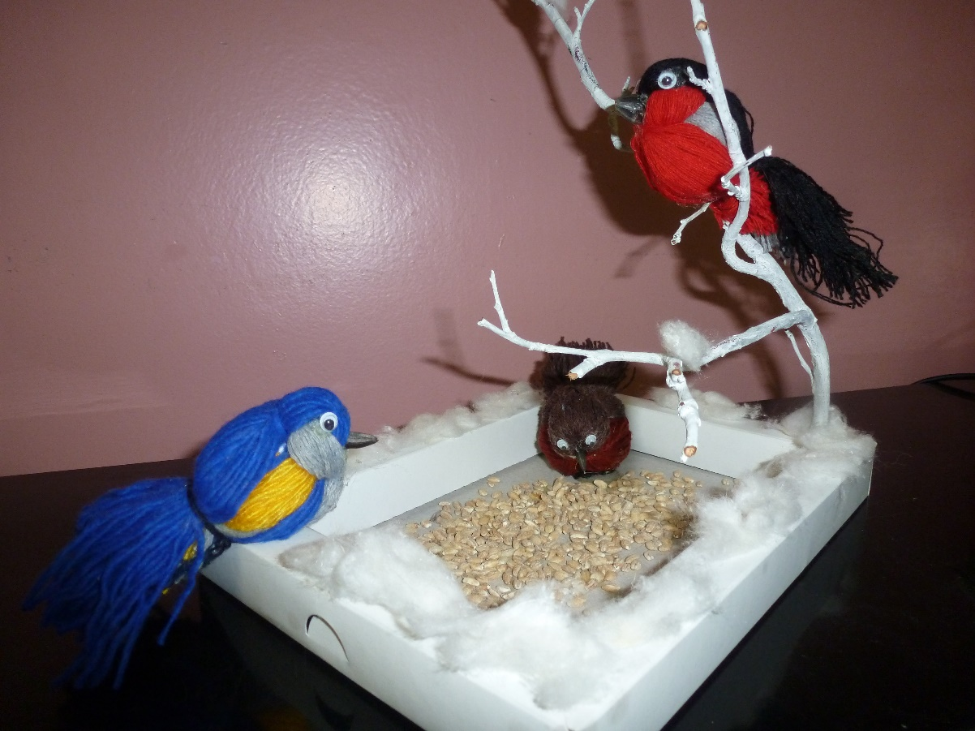

Воробей из ниток
Для работы подготовьте, пожалуйста:
Пряжу, ножницы, бусинки для глаз птички, клочок газеты, шаблон 9х12 см.
1. Чтобы сделать заготовки для крыльев и грудинки, намотайте пряжу поперек шаблона, а для спинки — вдоль. Обратите внимание на цвета разных частей тела воробья: спинка — коричневая, грудинка — серого цвета, крылья — из пряжи темно-серого и коричневого цветов.
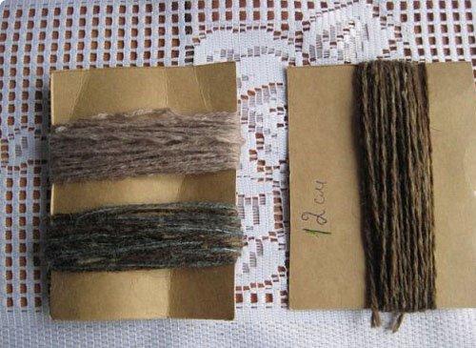

2. Разрежьте пряжу с одного конца шаблона, как показано на фото. Серединку пряжи для крыльев свяжи ниткой.
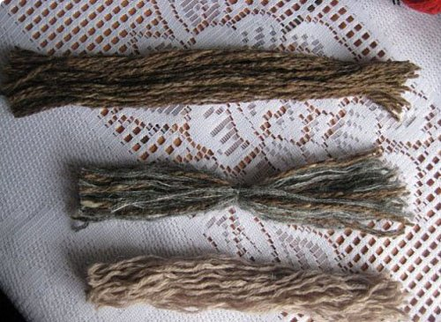
3. Пряжу для грудинки и спины сложите крест-накрест.
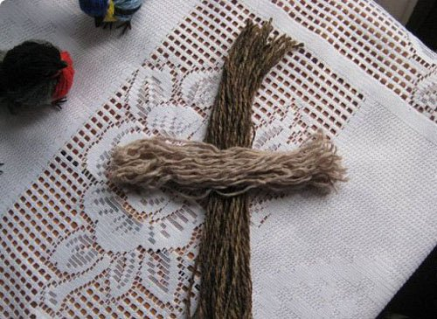
4. Обхватите грудинку пряжей для спины и завяжи коричневой ниткой.
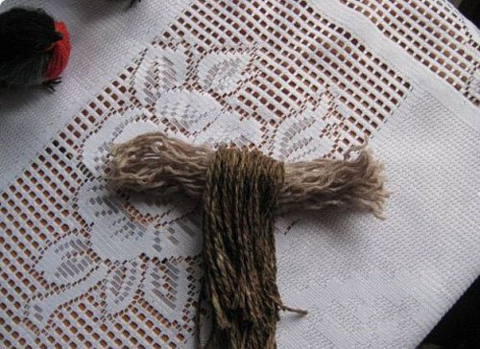
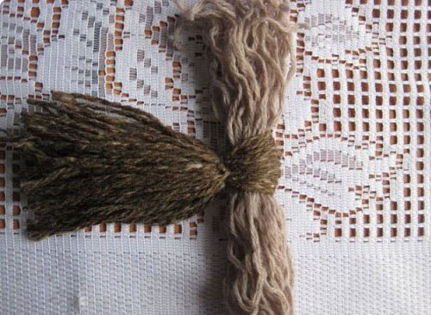
5. Так же завяжите грудинку.
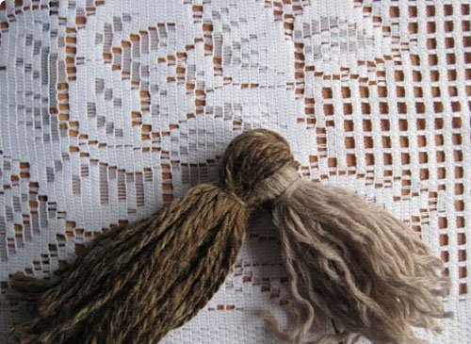
6. Сомните клочок газеты.
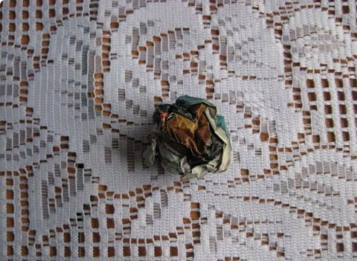
7. «Обнимите» его пряжей для крыльев.
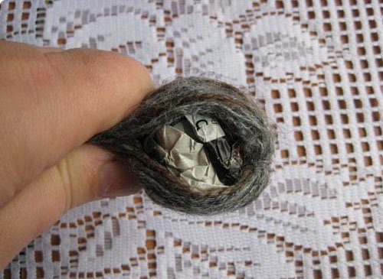
8. Сверху наложите связанные грудинку и спинку воробья.
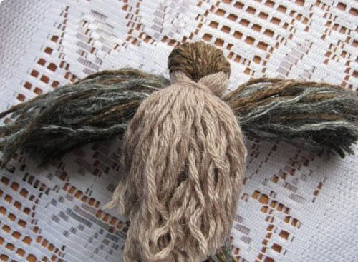
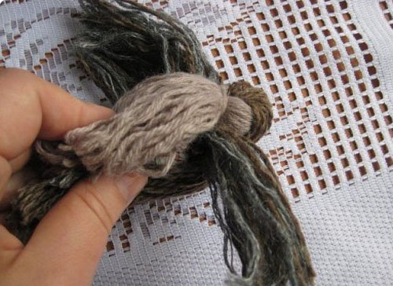
9. При необходимости, расчешите нити расческой.
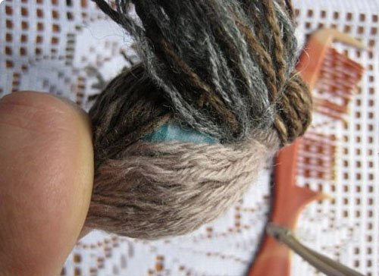
10. Завяжите и подравняйте пряжу.
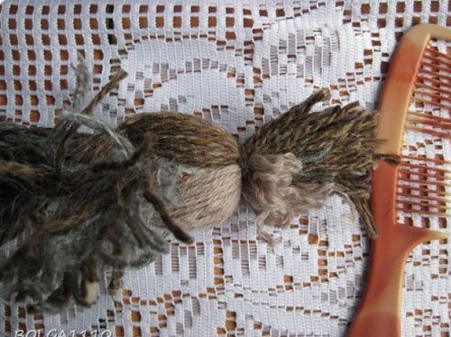
11. Теперь завяжите воробью крылышки (нитью привяжите к хвостику).
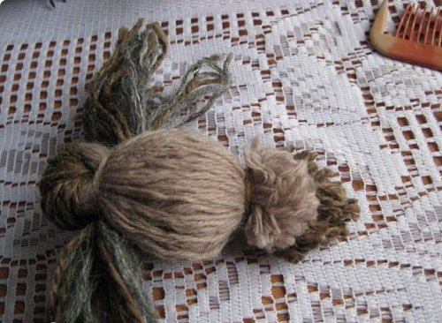
Осталось приклеить глазки и клюв.
